 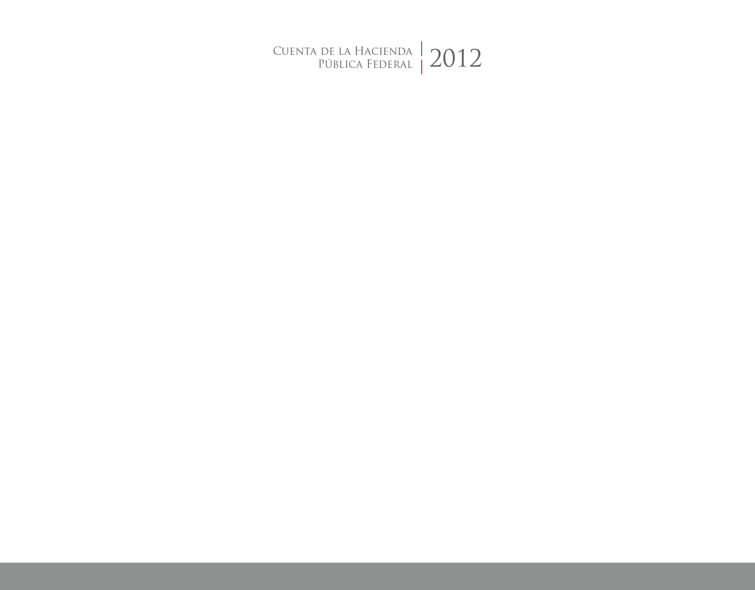



2017

2014

**CUENTA PÚBLICA ARMONIZADA**

ENTIDAD FEDERATIVA DE TLAXCALA